Braas Topas 13V(O) MN-Tiefschwarz Flächenlüfterziegel (Obergräfenhain)

BMI Deutschland BRAAS

Eigenschaften

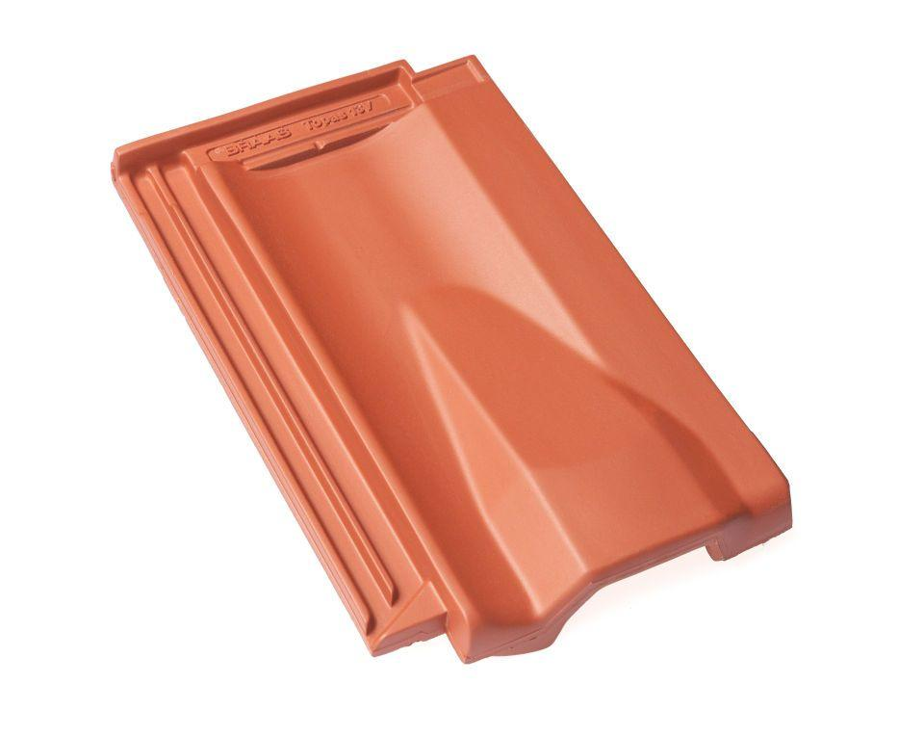

GTIN:

4019503160520

HAN:

08109519

Art Formziegel

Lüftungs-Ziegel

Farbton

schwarz

Format

Ganzer Ziegel

Oberfläche

glasiert

Breite (mm)

255,00

Länge (mm)

430,00

Farbtonbezeichnung Hersteller

Tiefschwarz